行間16 pt 1行空ける
論 文
余白：上，左右20mm, 下25mm
論文タイトル（MS Pゴシック，14 pt，中央揃え）
論文サブタイトル（MS Pゴシック，12 pt，中央揃え）
行間16 pt 1行空ける．これより後，行間14pt
砥粒太郎^{*１}，研削好夫^{*２} (MSP明朝，10pt，中央揃え)
1行空ける
The title of research paper (Times New Roman，10pt，中央揃え)
Sub title of research paper (Times New Roman，9pt，中央揃え)
1行空ける
Taro TORYU, Yoshio KENSAKU (Times New Roman，9pt，中央揃え)
1行空ける
ここにアブストラクトを記入します．アブストラクトのフォントはMS P明朝，文字サイズは9 ptとなります．アブストラクト記入欄と以降のキーワードのみ，「レイアウト」→「段落」において，インデント幅を左右どちらも10 mmとします．アブストラクトは5～10行程度にしてください．ｘｘｘｘｘｘｘｘｘｘｘｘｘｘｘｘｘｘｘｘｘｘｘｘｘｘｘｘｘｘｘｘｘｘｘｘｘｘｘｘｘｘｘｘｘｘｘｘｘｘｘｘｘｘｘｘｘｘｘｘｘｘｘｘｘｘｘｘｘｘｘｘｘｘｘｘｘｘｘｘｘｘｘｘｘｘｘｘｘｘｘｘｘｘｘｘｘｘｘｘｘｘｘｘｘｘｘｘｘｘｘｘｘｘｘｘｘｘｘｘｘｘｘｘｘｘｘｘｘｘｘｘｘｘｘｘｘｘｘｘｘｘｘｘｘｘｘｘｘｘｘｘｘｘｘｘｘｘｘｘｘｘｘｘｘｘｘｘｘｘｘｘｘｘｘｘｘｘｘｘｘｘｘｘｘｘｘｘｘｘｘｘｘｘｘｘｘｘｘｘｘｘｘｘｘｘｘｘｘｘｘｘｘｘｘｘｘｘｘｘｘｘｘｘｘｘｘｘｘｘｘｘｘｘｘｘｘｘｘｘｘｘｘｘｘｘｘｘｘｘｘｘｘｘｘｘｘｘｘｘｘｘｘｘｘｘｘｘｘｘｘｘｘｘｘｘｘｘｘｘｘｘｘｘｘｘｘｘｘｘｘｘｘｘｘｘｘ
1行空ける
Key words: paper, style file, AFM, CAD (Times New Roman, 9 pt)
2行空ける

１．緒 言 (MSPゴシック，9pt)
平成14年1月号よりA4版型化および電子ファイルによる著者版下作成方式を採用いたします．著者からの提出データがそのまま学会誌に掲載されるため，論文を作成する際に文字のフォント・サイズや行間隔などにミスがないよう，これから説明するようにしてください．
ここでは，マイクロソフトのワードによる作成方法を示します．後述しますが，本文は全てフォントがMSP明朝，サイズが9ポイント(pt)です．
以降，章が変わるところで1行空行を設ける
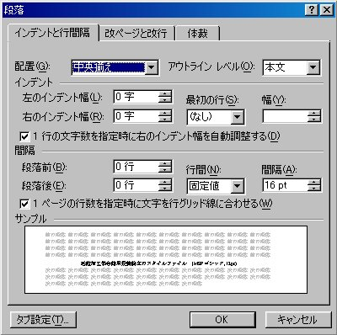
２．ページ設定
「ファイル」→「ページ設定」→「用紙サイズ」でA4を選択して下さい．次に「余白」を上20mm，下25mm，左20mm，右20mmと設定してください．
続いて「文字数と行数」で，「行数だけを指定する」にチェックを入れて，行数を48に指定してください．ここでは段数はまだ「１」としておきます．

３．文字の大きさと行間
３．１ タイトル行について
「書式」→「段落」で図１のメニューが開きますので行間と間隔をそれぞれ固定値，16ptに設定します．そして，1行改行して，2行目からタイトルを書きます．論文のタイトル（主題）は，MSPゴシック，14ptで記入します．タイトルが2行以上にわたる場合は改行して続きを入力します．題目の文字の上部がA4用紙の上から27mmの位置になります．
*1 砥粒加工学会：〒169-0073 新宿区百人町2-22-17
Japan Society for Abrasive Technology
*2 砥粒加工技術研究所：〒305-0044 つくば市並木1-2-3
Abrasive Technology Laboratory
〈学会受付日：2006年 月 日〉
サブタイトルがある場合は，タイトルの下段に12ptで入力します．行間，間隔は同じです．
続いて著者名ですがタイトルまたはサブタイトルとの間に1行空行を設け，MSP明朝，10ptで入力します．
同様にそれぞれ改行しながら，英文のタイトル(10pt)とサブタイトル(9pt)，著者名(9pt)を記入します．フォントはTimes New Romanとします．行間と間隔は，日本語著者名から本文の最終行まで，固定値，14ptにします．
Fig. 1 Format set up (Times New Roman, 9 pt, centering)
「挿入」→「テキストボックス」→「横書き」でテキストボックスを作成し，「テキストボックスの書式設定」→「テキストボックス」でレイアウト枠に変換する．枠幅は80mmです．枠の「線種とページ罫線と網かけの設定」で枠上部以外の線を消します．また，「オプション」→「文字列との間隔」で上6pt，下0pt，左右3.5ptとして下さい．文字はMSP明朝，8pt，行間と間隔は固定値，10ptです．
所属毎に英文所属名を表記してください。住所等の英文は不要です。

３．２ アブストラクトについて
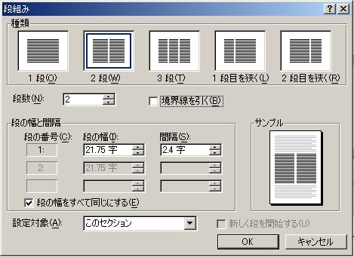
Fig.2 multi-column set up (Times New Roman, 9pt，centering)

英語著者名との間に空行が1行あることを確認して，MSP明朝，9ptでアブストラクトを入力します．アブストラクトは5～10行程度としてください.
３．３ Key wordsについて
アブストラクトの入力が完了したら，１行空行を設けて，Key words (Times New Roman，9pt，5個以上)を全小文字で入力します．ただし，AFM，CADなどの略語は大文字です．
３．４ 本文について
Key wordsまで書き終えたら2行の空行を設けてください．
この後の行から２段組にするわけですが，まずは，章番号（全角文字）と章タイトルを入力してください．その後，これらの文字列を選択します．次に，「書式」→「段組み」を選ぶと図２のメニュー画面が現れます．ここで２段を選択してください．これで本文は２段組になります．間隔は2.4字としてください．
章番号と章タイトルを入力しましたから，改行して文章を書き始めて下さい．章番号・章タイトルはMSPゴシック，9pt，本文はMSP明朝，9ptとしてください．

４．図表について
図を挿入する場合は，元図をコピーして「編集」→「貼り付け」で挿入します．写真の場合は，「挿入」→「図」→「ファイルから」とします．表示されたメニューで挿入したい写真を選択します．図表の大きさは内容によってさまざまだと思いますが，１段の幅に収まるのであれば，その幅は１段の文字列の幅より心もち小さくすると見栄えがよいと思います．
また，本文中の図表番号は最初のみ“図３”のように太文字にします．図表をレイアウトする際，やむを得ない場合を除いて文節間への挿入は避けて下さい．図表の上下には約１～2行分(任意)の間隔を設けて下さい．図表および表題の表記は英語として， Times New Romanで記入して下さい．

５．数式について
ここで用いている数式エディタはワードに組み込まれているMicrosoft 数式 3.0です．この他にも市販の数式エディタがあり，購入すればワードに組み込んで使うことができます．
「挿入」→「オブジェクト」を選択すると図４の画面となりますから，オブジェクトの種類の一覧に数式エディタがあるか確認してください．一覧にない場合は，インストールしてください（インストール方法はワードのヘルプを参照して下さい）．数式で用いる書体はTimes New Roman，斜体(図中も)としてください．なお，数字，単位は立体です．
1行空ける
(1)
1行空ける
1～2行空ける
作図した図の線幅が細すぎると，印刷されない場合がありますのでご注意下さい．線太さ目安 以上．

Load N
Elongation ε mm
v = 1000 mm/min
v = 100 mm/min
v = 10 mm/min

Fig.3 Example of figure (Times New Roman, 9pt，centering)
1～2行空ける
Fig.4. Insert objects (Times New Roman, 9 pt, centering)

1～2行空ける

６．参考文献
参考文献はMSP明朝，7ptで記入します．「書式」→「段落」から行間と間隔は，固定値，サイズ9ptとしてください．
引用する文献は，原則として英文で表記してください．単行本や商業誌のように，英文の題名等を持たない文献については，無理に翻訳せずに，和文で表記してください．著者名，文献タイトル，発表先，Vol, No，発行年，ページ番号の順で記入します．本文が和文の文献を英文表記する際は，末尾に(in Japanese)と表示してください．また，本文中の引用箇所右肩に文献番号を忘れずに記入してください．
英文誌名が不明な場合は，日本科学技術関係逐次刊行物総覧を参照して下さい．国立国会図書館のホームページ: http://refsys.ndl.go.jp/E001_EP01.nsf/Public?OpenFramesetにアクセスし，検索を行うと，図５のような画面が表示されます．ここで示される「他言語標題」を英文誌名として表記してください．
また，英文誌名を略記する場合は，科学技術情報流通技術基準（SIST 05）及びISSNの誌名略記法リスト(The List of Title Word Abbreviations)に従います．このリストはhttp://www.issn.org/node/88から閲覧できます．図６の画面をスクロールすると，Online Edition:という表示がありますので，そこをクリックして，閲覧ページに移動してください．SIST 05には，雑誌名の略記に関する細かなルールが記されていますが，ポイントを整理すると，次のようになります．

- theなどの冠詞,ofやandなどの接続詞，前置詞は省略できます．
- 冠詞を除いた雑誌名が1語の場合は略記できません．
- 誌名に個人名が使われている時は，名前の部分を略記することは出来ません．
- 略記した誌名中の語順を変えてはいけません。
- 略記した語の最初の文字は大文字にし，各語の間はピリオドとスペースで区切って下さい．
- 雑誌の部･編が分かれる場合はカンマで区切って特徴を示す数字や文字のみを記載します．名称で区別される場合は名称を略記します．

参考文献の具体例を文末に挙げましたので，これに倣って下さい．

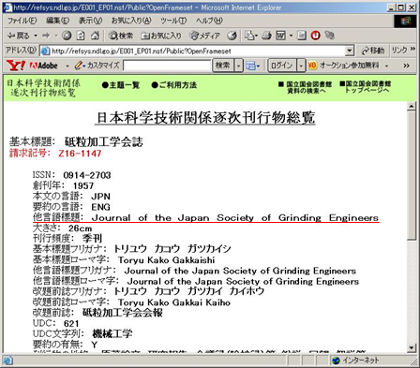
Fig.5 Directory of Japanese scientific periodicals

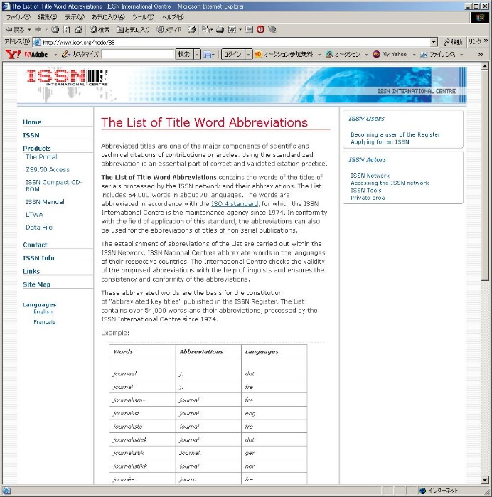
Fig.6 List of Title Word Abbreviations

参考文献の表記例:
- 砥粒加工学会編：砥粒加工技術のすべて，工業調査会，(2006)45.
- 島筒 博章，林 寛治，西崎 純一：オンライン･ロールグラインディング，機械技術，46，7(1998)54．
- Y. Tani, T. Okuyama, S. Murai, Y. Kamimura: Development of silica PVA wheels for wet mirror grinding of silicon wafer, J. Jpn. Soc. Abras. Technol., 49, 11 (2005) 638, DOI: 10.11420/jsat.49.638 (in Japanese).
- T. Hosono, H. Tokura: Study on laser direct bonding of silicon and glass, J. Jpn. Soc. Precis. Eng., 72, 1 (2006) 111, DOI: 10.2493/jspe.72.111 (in Japanese).
- K. Ashida, N. Morita, Y. Yoshida: Study on nano-machining process using mechanism of a friction force microscope, Trans. Jpn. Soc. Mech. Eng., Ser. C, 64, 626 (1998) 4072, DOI: 10.1299/kikaic.64.4072 (in Japanese).
- D. M. Eigler , E. K. Schweizer: Positioning single atoms with a scanning tunnelling microscope, Nature, 344 (1990) 524, DOI: 10.1038/344524a0.
- K. Kitajima, T. Tottori, T. Yasuda, T. Kiriyama: Study on electro-abrasive polishing utilizing conductive lapping tape, Proc. JSPE Semestrial Meeting: 2005 JSPE Autumn Meeting, (2005) 301. DOI: 10.11522/pscjspe.2005A.0.301.0 (in Japanese).
- Y. Uda, T. Ueda, T. Senga, A. Ishikawa, Y. Ushio, E. Yamamoto, S. Hoshino, A. Une: Uniformity of residual film thickness obtained by digital polishing method in new CMP system, Proc. the 2nd euspen Int. Conf. (2002) 301.
- E. Rabinowicz: Friction and wear of materials, John Wiley and Sons Inc., New York, (1965) 52.
- S. F. Smith: London transport trains, J. Eng. Ind., 102, 3 (1980) 272, DOI: 10.1115/1.3183864.

